智慧市场营销服务管理系统

IMMS系统设计说明书

西安未来国际股份信息科技有限公司

二〇二〇年二月

目录
1. 引言 3
1.1 目的 3
1.2 项目背景 3
1.3 术语和缩写 4
1.4 参考文档 5
2. 项目概述 5
2.1 项目描述 5
2.2 用户特点 6
2.3 一般约束 7
3. 需求分析与设计 8
3.1 高层业务设计 8
3.1.1 高层业务概况 8
3.1.2 高层业务流程 9
3.2 系统集成架构设计 17
3.2.1 架构设计 17
3.2.2 集成设计 18
3.3 系统架构设计 25
3.4 总体功能架构设计 27
3.5 业务用例设计 27
3.6 系统功能需求及设计 29
3.6.1 药厂用户需求及设计 29
3.6.2 发包方CSP需求及设计 41
3.6.3 SAAS管理员需求及设计 42
3.7 非功能性需求及设计 46
3.7.1 性能 46
3.7.2 数据管理 48
3.8 系统运行环境设计 49
3.8.1 软件环境 50
3.8.2 硬件环境 50
3.9 系统数据结构设计 51
3.9.1 系统ER图 51
3.9.2 数据结构设计 51
3.10 接口设计 51
3.10.1 外部接口 51
3.10.2 内部接口 51

引言

目的
本文档为智慧市场营销服务管理系统（以下简称IMMS系统）的系统设计说明文档，主要面向对象有如下几类：
（1）建设方：明确系统建设需求，阐明需求细节，并与承建方达成一致。
（2）项目经理：根据该文档掌握项目的功能，并据此进行系统设计、项目管理、研发实施。
（3）设计师：对需求进行分析，并设计出系统，包括数据库的设计。
（4）研发工程师：根据项目建设需求，完成项目研发工作。
（4）测试员：根据本文档编写测试用例，并对软件产品进行功能性测试和非功能性测试，并编写《用户手册》。
（5）用户：了解项目产品的功能和性能，并熟悉相关操作。

项目背景
年度计划、立项以及相关预算，是基于药品生产厂整体现况对下年度的统筹规划，需要一方面基于企业营销现状，一方面与企业整体战略保持高度一致性，对药品生产厂有着整体指导性意义。
但是市场环境存在诸多变化，不同的月度会因内外部的政策和环境因素而发生巨大变化；同样的月份，要如何开展业务，既要有整体统筹，又要有应景操作，既要有局部的行动，又要有全局的操作，这样才能保障市场营销活动与企业战略的高度匹配。
如何让市场战略和市场目标精准且及时的与营销计划相结合，让各类市场行为保持高度的一致性，亟需一套行之有效的业务系统进行承载。
面对上述的商业场景，IMMS系统面向药品生产厂让营销计划更科学、更有效、更聚焦。

术语和缩写
序号 | 缩写 | 定义
1 | IMMS系统 | 智慧市场营销服务管理系统
2 | 年度预算 | 年度预算是指预算有效期为一年的财政收支预算。这里的年度是指预算年度，大体上有公历年制和跨历年制。所谓公历年制，即从公历1月1日起至12月31日止。目前采用公历年制的国家主要有法国、德国等。
3 | 年度决算 | 年度决算亦称 “会计决算”或 “决算”，企业或单位在每一年度终了，运用会计核算资料，对该年度的生产经营成果和财务状况进行数字总结和文字说明的一项综合性工作。
4 | 临床CSO | 即服务公司，用于直接上报月度详细服务计划，结算也对接到临床CSO
5 | 管理CSO | 即直属管理人
6 | CSP  （商业性服务提供商） | 在本文中即为“发包方”。  2016年以来营改增与两票制政策推行后，底价代理模式难以为继，代理商纷纷转型，有药品经营资质的转型为CSO（合同销售组织）进行药品的销售推广，无资质但有服务能力的代理商则需转型为CSP（商业性服务提供商），为工业企业提供市场调研、学术推广、技术咨询等各方面服务。因此，现阶段医药行业流通渠道中承担流通职能的主体包括：药品生产企业、商业配送公司、第三方物流、商业CSO、专业CSO、CSP和医院、药店等。

参考文档
[1] IMMS项目建设方案v1.2

项目概述

项目描述
以药品生产厂业务生命周期为中心，围绕药品生产厂年度计划的编制与审核、服务项目立项、预算编制、计划的执行与上报，全面追踪营销目标的执行，共享企业内部资源，降低企业运营成本，实现年度计划的高效编制与精准落地实施。
同时提供各类运营分析报表，加强各类市场营销数据的准确性与及时性，为药品生产厂高层决策提供数据支撑，同时为整个企业沉淀核心业务数据，为后期的业务可延续性奠定基础。
围绕药品生产厂整体业务，整个平台架构分成两个端，IMMS+Ctrans端，总体定位如下：
- IMMS负责内部的计划、预算；Ctrans负责外部的实施、交付，完整业务的高效闭环。
- IMMS可独立运行&运营；Ctrans可独立运行&运营；IMMS和Ctrans合并在一起，可以无缝进行搭配使用。
- IMMS采用SAAS模式，采用多租户模式面向若干个药厂，同时IMMS具有一个超级管理员账号，可以添加药厂且创建一个对应的药厂管理员，该药厂管理员再去创建自己药厂内部的角色及权限分配。
IMMS系统的核心业务包括年度计划的编制与调整、月度计划的编制与调整、活动执行、业务结算等等。
Ctrans在本文中略，详情请查阅相关Ctrans文档。

用户特点
在实际业务场景中，IMMS系统有五大类用户，包括SAAS管理员、药厂管理员、发包方、管理CSO、临床CSO。
SAAS管理员，主要针对系统的SAAS化进行管理、维护。
药厂管理员，主要针对当前药品生产厂进行配置、维护、管理，确保整个系统的业务流程通畅、高效。
发包方，主要针对大药厂，大药厂由于品种、渠道、人数众多，需要针对不同品种、不同销售区域、不同的下属CSO等指定不同的发包方进行维护管理。药厂管理员下发年度粗粒度任务计划，发包方会进行月度细化同时指定管理CSO和临床CSO。
管理CSO和临床CSO只需在Ctrans端开展业务操作，无须使用IMMS，但CSO的相关数据会同步到IMMS端。
运营初期，整体上所有的用户大致在10000左右。

一般约束
进行本软件开发工作的约束条件如下：
- 开发周期短：短期的开发时间要求开发者合理规划时间，做到多项任务并发。
- 交接工作：需要建设方的技术人员提前掌握相关技术及业务知识，能够做到有效、高效的交接。

需求分析与设计

高层业务设计

高层业务概况
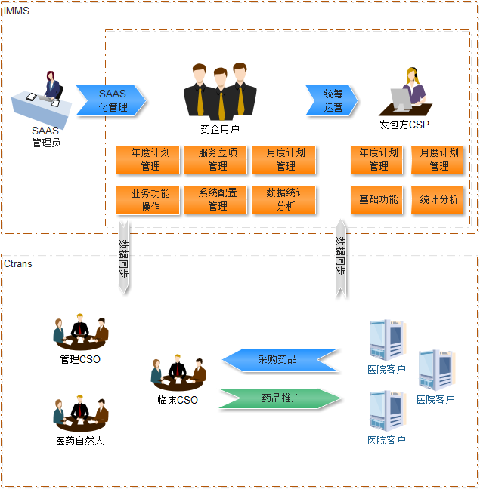
图 平台概况图
如上图所示，为整个IMMS从预算计划到落地交付的整体业务概况图，形成独特的商业运作模式。

高层业务流程
整个IMMS系统包括三个核心业务流，包括年度计划编制流程、年度计划调整流程、月度计划执行流程。
其它管理模块包括年度计划管理、月度计划管理、产品管理、医院管理、终端医院明细管理、服务费用结算标准管理、商业销售客户明细管理、服务公司管理、业务员管理、商业拜访、医院拜访、会议信息、商业公司管理、组织机构管理、用户管理、角色管理、权限管理、菜单管理、字典管理、日志管理、系统配置管理、工作流管理、首页仪表盘、统计报表管理等。

年度计划编制流程
每年的10月份至12月份，药品生产厂会启动次年的年度计划编制工作：
图 年度服务计划编制流程
- 输入品种的次年市场销售费用概算：药品生产厂根据品种和地区，基于往年历史的数据，经过专家判断得到该品种和地区的次年销售概算（金额）。
- 药品生产厂根据概算和规划可以在后台维护各类服务费用在总销售费用概算中的占比，包括会议、拜访、协访、不良反应、医学问询、客户开发的默认占比。
- 各类服务立项：系统根据录入的销售费用概算[按照品种分开输入。单只投入服务成本多少（用户输入），再乘以预计销售数量（用户输入），得到品种服务概算]，按照各类服务的费用占比及各类服务的价目表，进行折算，换算为各类服务在次年的达标值。如拜访在2020年需要累计完成2000次方可达标，其中生产厂也可以根据概算和规划手动确定各类型的年度概算比例。
- 细化年度服务计划：完成各类服务立项后，针对不同的省份，进行服务计划的细化，如2020年的拜访计划中，陕西的指标为：20%的拜访，50万，400次，以及1-12月份各个月的拜访次数指标。
- 明晰年度服务计划：各发包方CSP收到药品生产厂下发的年度服务计划后，针对各自的实际情况，进一步调整及细化年度服务计划，指定管理CSO和临床CSO，并具体到月、医院，细化提交后会流转到药品生产厂进一步审核。
- 审核年度服务计划：药品生产厂收到各发包方CSP的年度服务计划后，进行审核，审核不通过的话会打回到对应发包方CSP再次填报，审核通过的话，该发包方CSP的年度计划编制完毕。
- 生成服务成本预算：根据所有品种、所有发包方CSP的年度计划，对各服务的次数*单价进行汇总，得到药品生产厂次年总预算，完成年度计划的编制工作。

年度计划调整流程
基于外部政策等因素导致的变化，针对未发生的月度计划，药品生产厂可以进行调整已归档的年度计划：
图 年度服务计划调整流程
- 生产厂复核已经归档的年度服务开展计划。
- 生产厂调整剩余的年度服务计划（即修改当前计划的剩余年度计划的市场销售费用概算）。
- 各个发包方CSP拟承接的生产厂发布的剩余的年度服务计划，调整自己的详细计划(具体到月)。
- 生产厂审核各发包方CSP上报的调整后的剩余年度计划。
- 剩余年度计划调整完毕，归档。
- 自动生成服务明细计划成本预算。
- 完成年度计划的调整并归档。
业务规则：只能针对未发生的月份进行调整，已过的月份无法进行计划调整；同时不限制可调整的次数。

月度计划执行与上报流程
年度服务计划编制归档后，各发包方CSP每个月会进行进一步的月度计划的细化及上报工作。
图 月度服务计划审批流程
- 各发包方CSP基于年度计划，上报下个月的更为精准的计划
- 药品生产厂收到上报的月度计划后，进行审批。
- 审批通过后，各管理CSO和临床CSO会在药合作收到任务，按照最终上报的精准计划进行市场推广，并将相关的服务以工作量的形式下发至药友料中销售代表处。
- 药友料端在次月中进行市场推广，并如实进行填报。
- 发包方CSP在月底或次月初，对药友料的实际市场推广进行筛选，并上报药品生产厂审批。
- 药品生产厂可逐条进行审批，审批通过后，进入下一步结算流程。
- 针对药品生产厂审批通过的工作量，药品生产厂可选择进行结算。

系统集成架构设计

架构设计
图 系统架构设计图
各系统功能边界图如上图所示，对IMMS、Ctrans（药合作、药友料）等系统的整体功能和边界进行了详细描述和定义。IMMS系统的定位是相关计划的制定和管理，涉及的角色主要有药品生产厂、发包方CSP；药合作系统的定位是相关市场服务活动的跟踪与落实，涉及的角色主要有平台运营人员、管理CSO、临床CSO；药友料系统的定位是相关市场服务活动的执行，涉及的角色主要有医药代表。
IMMS系统可以制定未来的年度计划、月度计划等相关计划数据，确认后需要将相应的计划数据同步下发到药合作系统中，药合作将计划进行拆解分配，通过接口将计划数据同步到药友料系统中，最终临床CSO会将计划数据分配给指定的医药代表。医药代表按照实际的推广计划执行情况进行上报，按照计划下发的流程，完成计划执行结果的数据上报，最终数据会反馈到IMMS系统中，形成业务整体闭环。

集成设计
系统 | 模块 | 子功能 | 子功能描述 | 数据同步规则
IMMS系统 | 生产厂 | 服务字典管理 | 修改服务字典 | 若IMMS集成Ctrans的开关开启时，完成该“服务字典”从IMMS->Ctrans的单向同步。（Ctrans目前已实现相关数据的SAAS化，即不同药厂管理各自的服务字典数据）；IMMS每次向Ctrans自动下发计划数据给临床CSO时，先做检查，如果发现和Ctrans的价目表等有差异，则直接覆盖掉Ctrans的；IMMS的消息提醒（知会到IMMS的管理员和药厂管理员）
IMMS系统 | 生产厂 | 服务字典管理 | 查询服务字典
IMMS系统 | 生产厂 | 服务字典管理 | 删除服务字典
IMMS系统 | 生产厂 | 价目表管理 | 数据同步 | 与贝医平台的数据同步
IMMS系统 | 生产厂 | 管理月度计划 | 审核月度服务计划 | 审核通过后，在IMMS集成Ctrans开关开启状态时，将审核通过的“发包方CSP上报的月度详细计划（含指定的管理CSO和临床CSO）”对应的工作量从IMMS向Ctrans同步（因无法预知是哪一个平台分管账号，故同步到药合作的任务中此处默认为药合作admin账号进行任务的中转分派）
IMMS系统 | 生产厂 | 管理月度计划 | 审核工作量 | 结算工作明细（一旦审核通过的工作量，该工作所对应的原始数据就不能再被用户所改动）
IMMS系统 | 发包方CSP | 制定月度服务明细计划 | 同步月度服务工作量 | 1. 通过药厂用户审核的每月月度计划明细会同步到药合作。（如上文有描述）  2. 药友料和药合作的工作结果同步到IMMS（如下文有描述）
IMMS系统 | 发包方CSP | 上报月度服务结果 | 查看月度服务结果 | 在Ctrans集成IMMS开关开启状态下，药友料工作量完成数据同步到药合作（当前已完成），药合作的工作量完成情况数据同步到IMMS，供此处的发包方CSP集中查看，并勾选进行上报。
IMMS系统 | 基础数据管理 | 产品（品种）管理 | 新建品种管理 | 1. 在IMMS集成Ctrans开关开启状态时，在IMMS端创建和修改XXXX时，会根据“XXXX的唯一标识码”唯一标识XXXX，在XXXX创建及修改时实时同步到药合作端（药合作端已存在的话，将相关信息拉取过来；药合作端不存在的话，则IMMS创建成功后实时同步到Ctrans）。  2.IMMS本地删除XXXX信息时，不同步Ctrans端，即Ctrans端保留最全最大的XXXX集合  3. 在Ctrans集成IMMS开关开启的状态时，在Ctrans端创建及修改XXXX时实时同步到IMMS端（IMMS端已存在的话，将相关信息拉取过来；IMMS端不存在的话，则Ctrans创建成功后实时同步到IMMS）。  4. Ctrans本地删除XXXX信息时，若集成开关开启时则同步IMMS端进行删除。
IMMS系统 | 基础数据管理 | 产品（品种）管理 | 修改品种管理
IMMS系统 | 基础数据管理 | 产品（品种）管理 | 删除品种管理
IMMS系统 | 基础数据管理 | 发包方CSP管理 | 新增/修改发包方CSP
IMMS系统 | 基础数据管理 | 发包方CSP管理 | 删除发包方CSP
IMMS系统 | 基础数据管理 | 管理CSO的CRUD
IMMS系统 | 基础数据管理 | 临床CSO的CRUD
IMMS系统 | 基础数据管理 | 医院管理CRUD | 在上线时，从Ctrans将全量数据一次性的同步到IMMS；2.后续的增量数据，如果Ctrans集成了IMMS,则实时从Ctrans同步到IMMS。3.IMMS药厂只能看到和自己业务相关的医院及其下的科室与医生
IMMS系统 | 基础数据管理 | 科室管理CRUD
IMMS系统 | 基础数据管理 | 医生管理CRUD
IMMS系统 | SAAS管理 | 管理药厂 | 管理药厂 | 1. 在IMMS集成Ctrans开关开启状态时，在IMMS端创建和修改XXXX时，会根据“XXXX的唯一标识码”唯一标识XXXX，在XXXX创建及修改时实时同步到药合作端（药合作端已存在的话，将相关信息拉取过来；药合作端不存在的话，则IMMS创建成功后实时同步到Ctrans）。  2.IMMS本地删除XXXX信息时，不同步Ctrans端，即Ctrans端保留最全最大的XXXX集合  3. 在Ctrans集成IMMS开关开启的状态时，在Ctrans端创建及修改XXXX时实时同步到IMMS端（IMMS端已存在的话，将相关信息拉取过来；IMMS端不存在的话，则Ctrans创建成功后实时同步到IMMS）。  4. Ctrans本地删除XXXX信息时，若集成开关开启时则同步IMMS端进行删除。
IMMS系统 | SAAS管理 | 管理药厂 | 管理药厂管理员
IMMS系统 | SAAS管理 | 管理商业公司 | CUD商业公司
IMMS系统 | SAAS管理 | 数据字典
IMMS系统 | SAAS管理 | 系统集成开关配置 | 设置哪家药厂是否集成Ctrans | 1. 在集成Ctrans的的开关开启后，相关待同步数据方可从IMMS同步到Ctrans。  2. 同时该集成开关的状态实时同步到药友料后台，以便于一些个性化功能的开启或切换。  3. 在Ctrans的药合作&药友料中实时同步存储该集成IMMS开关的状态，在药合作或药友料中，针对集成了IMMS的用户，有定制化的需求或个性化的调整，以这个开关来决定具体功能的分支。
 |  |  |  | 配置文件中设置Ctrans的IP、秘钥等链接信息
IMMS系统 | SAAS管理 | 业务开关配置 | 是否强制GPS定位 | 1. 在IMMS集成Ctrans的开关开启状态下，可以设置是否强制使用GPS的定位。目前长春客户的旧系统签到采用的是使用真实GPS的定位，此处实现时，基于此处设置的是否使用真实GPS定位开关，用来控制是否在药友料端允许拖动GPS。  2. 药合作和药友料之间的接口调用时，相关的IP、秘钥等信息也需要在配置文件中统一、集中维护。
IMMS系统 | SAAS管理 | 业务开关配置 | 预留，待定，暂无
药合作 | 工作量上报（发包方） | 在药合作端，根据Ctrans集成IMMS开关开启状态下，有个工作量上报，提示用户去PC端选择工作量细节进行上报。使得业务流程在APP端尽可能完整。
药合作 | 集成开关设置 | 是否集成IMMS
药合作 | 集成开关设置 | 配置文件中设置IMMS的IP、秘钥等链接信息

系统架构设计
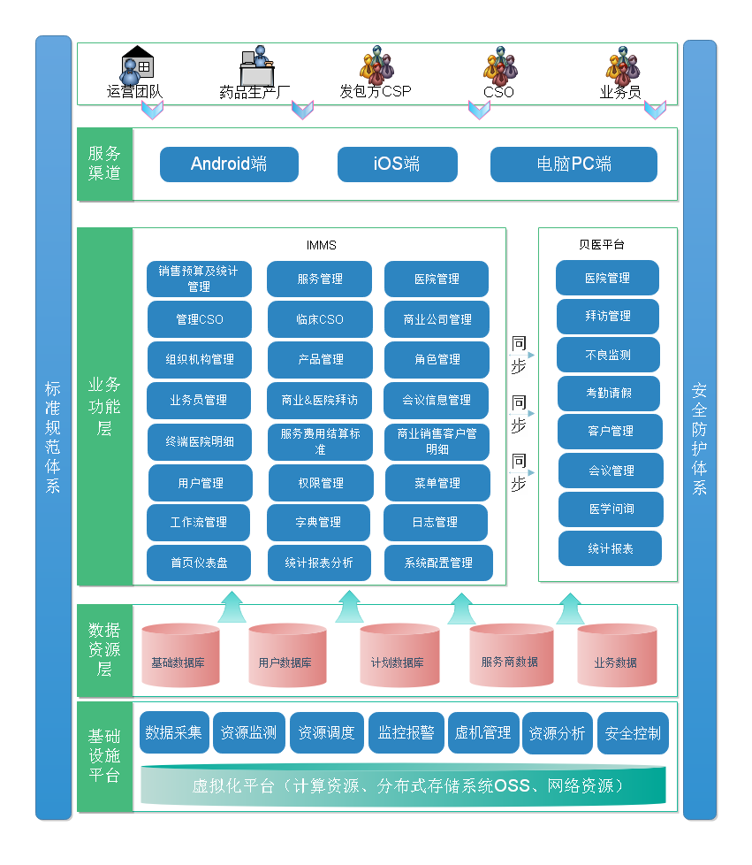
图 系统架构设计图
系统体系结构如上图所示，体系结构具体可分为业务功能层、数据资源层和基础设施层，分别提供业务展现服务、业务定义服务和业务运行支撑服务。
1. 业务功能层
业务功能层主要包含IMMS系统和Ctrans贝医平台，其中IMMS系统作为药品生产厂的内部管理系统进行使用，可以制定未来的年度计划、月度计划等相关计划数据，确认后需要将相应的计划数据同步下发到Ctrans贝医系统中，Ctrans贝医平台将计划进行拆解分配，最终划到指定的医药代表名下。医药代表按照实际的计划执行情况进行上报，最终Ctrans贝医系统会将计划的执行情况同步反馈到IMMS系统中，形成业务闭环。
2. 数据层
数据层主要包含了基础数据、用户数据、计划数据、服务公司数据以及业务数据等几方面，将整个系统的数据进行统一维护和管理。
3. 基础设施层
基础设施层处于最底层，它是整个系统的基础，为平台提供物理环境和基础资源，主要基于阿里云，基础设施环境层包括：机房环境、基础网络、物理主机和存储、安全基础设施等软硬件设备。
4. 安全保障体系
信息安全保障体系确保系统各层服务的安全，按照三级安全保障管理要求，建立多级安全防护体系(即：平台层、安全域和虚拟主机防护)，确保系统基础设施、数据资源和应用系统的安全，创造安全健康的信息化应用系统部署环境。
安全保障体系要通过完善具体的安全制度和周密可靠的事件处理机制，达到保障系统安全的目标。

总体功能架构设计
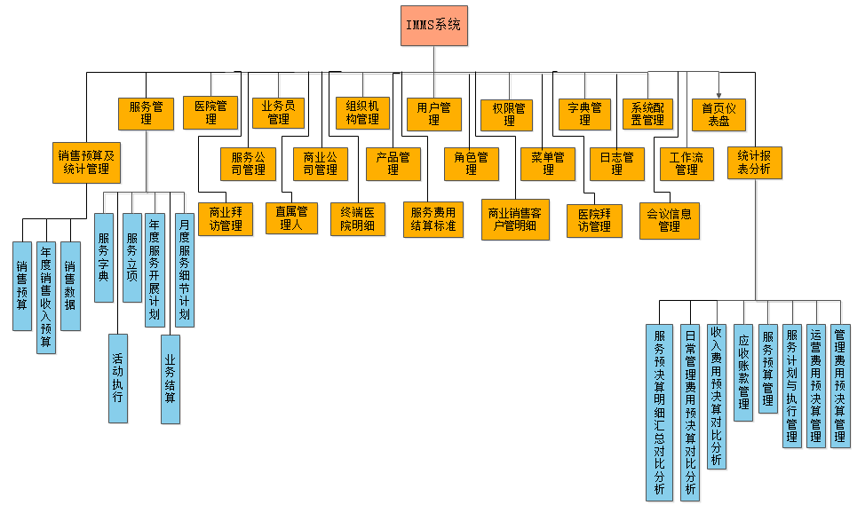
图 总体功能架构图【待更新】
系统总体功能架构图如上所示，包含的主要功能有销售预算及统计管理（销售预算、年度销售收入预算、销售数据）、服务管理（服务字典、活动执行、服务立项、年度服务开展计划、业务结算、年度服务细节计划）、医院管理、终端医院明细管理、服务费用结算标准管理、商业销售客户管明细管理、医院拜访管理、商业拜访管理、会议信息管理、直属管理人管理、服务公司管理、业务员管理、商业公司管理、组织机构管理、产品管理、用户管理、角色管理、权限管理、菜单管理、字典管理、日志管理、系统配置管理、工作流管理、首页仪表盘、统计报表分析（服务预决算明细汇总对比分析、日常管理费用预决算对比分析、收入费用预决算对比分析、应收账款管理、服务预算管理、服务计划与执行管理、运营费用预决算管理、管理费用预决算管理）等。

业务用例设计
针对系统的三类用户：SAAS管理员、药厂用户、发包方CSP，各自的业务用例如下所示：
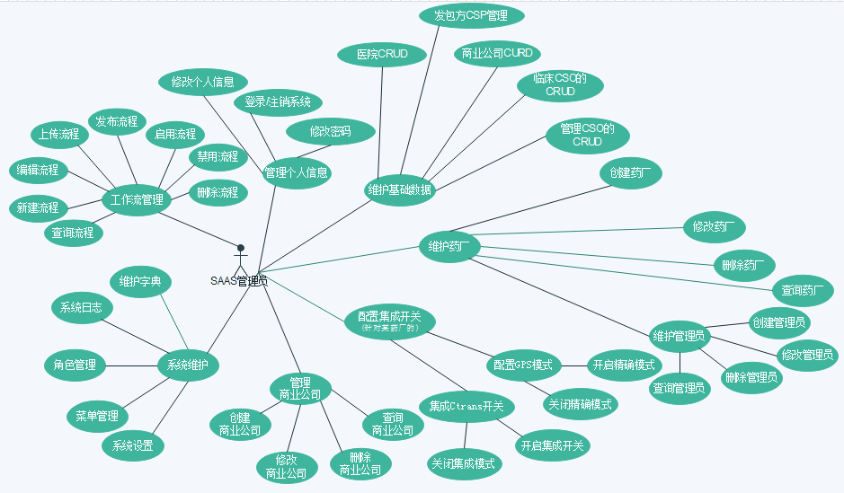
图 SAAS管理员-业务用例
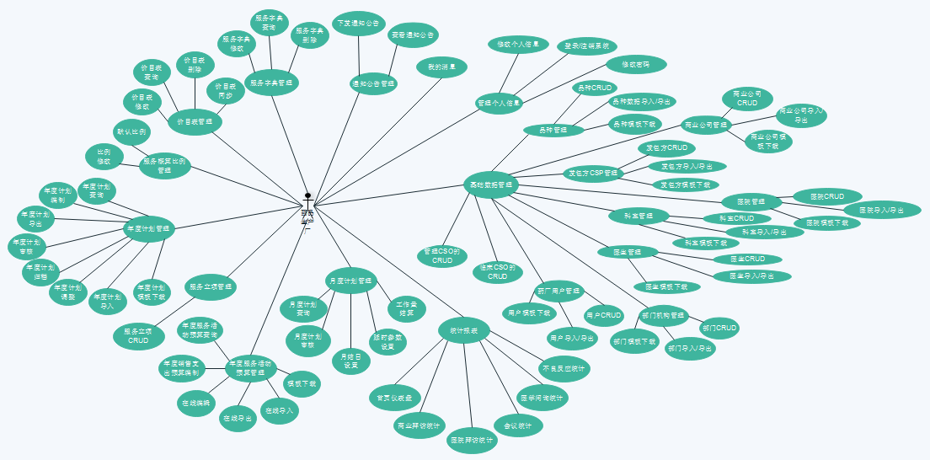
图 药厂用户-业务用例
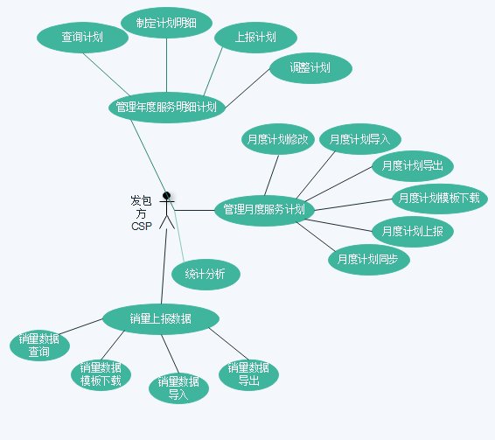
图 发包方CSP-业务用例

系统功能需求及设计
系统功能需求，将围绕系统的三类用户进行展开。

药厂用户需求及设计

功能结构
表 功能结构表
功能名称 | 涉及角色 | 说明
月度计划管理
年度服务活动预算管理
服务立项管理
年度计划管理
服务概算比例管理
价目表管理
基础数据管理
管理个人信息
我的消息
通知公告
统计报表

月度计划管理
- 功能描述

- 用户界面

年度服务活动预算管理
- 功能描述

- 用户界面

服务字典管理

- 功能描述
服务字典管理可新建、修改、删除创建的字典数据，可根据查询条件查询相应数据的功能。
新建：输入编码、名称、值等相关内容保存即新建成功。。
修改：可对新增的数据进行修改功能。
删除：可对新增的数据进行删除功能。
查询：可根据编码、名称等条件查询相应内容。

- 用户界面

服务立项管理
- 功能描述
根据生产厂的销售费用概算，就可以产生相应的服务立项。在立项的基础上，结合服务单价可以产生销售预算。
生成服务立项：生产厂根据销售费用概算和规划，手动确定各类型的年度概算比例，从而推算出服务立项。
可以对立项的条目进行增、删、改、查等操作。
可以导出立项。

- 用户界面

年度计划管理
- 功能描述

年度服务开展计划管理按照立项明细编制服务年度计划（依据服务开展类型、对应、服务操作的次数等编制），可导入、新建、修改、删除创建的数据，可根据查询条件查询相应数据的功能。
导入：根据系统提供的模板，填写对应的明细数据项后，点击导入按钮上传excel文件即可。
新建：输入年度、服务类型、服务名称、服务次数、备注等相关内容保存即新建成功。
修改：可对新增的数据进行修改功能。
删除：可对新增的数据进行删除功能。
查询：可根据编码、名称等条件查询相应内容。

- 用户界面

服务概算比例管理
- 功能描述
- 用户界面

价目表管理
- 功能描述
- 用户界面

基础数据管理

品种管理
- 功能描述

该模块相关业务属性如下：
属性名称 | 属性类别 | 属性规则 | 是否必填 | 备注
电子监管码 | 字符串 | 30 | 必填
商品名 | 字符串 | 5-30 | 必填
化学名 | 字符串 | 5-30 | 必填
金蝶系统物料名称 | 字符串 | 1-20 | 必填
物料编码 | 字符串 | 1-10 | 必填
规格 | 字符串 | 1-20 | 必填
单位 | 字符串 | 1-5 | 必填
生产厂家 | 字符串 | 1-20 | 必填
价格 | 数字 |  | 必填
适应症状（多个） | JSON |  | 必填
备注 | 字符串 | 0-100 | 选填
产品管理主要是新建、修改、删除等维护管理功能。
新建产品管理：输入电子监管码、商品名、化学名、金蝶系统物料名称、物料编码、规格、单位、生产厂家、价格、适应症状（多个）、备注等内容保存即新建成功。
修改：对新增的产品可进行修改功能。
删除：对新增的产品可进行删除功能。
查询：可根据品种名称查询相应内容。

- 用户界面

商业公司管理
- 功能描述

- 用户界面

发包方CSP管理
- 功能描述

- 用户界面

医院管理
- 功能描述

该模块相关业务属性如下：
属性名称 | 属性类别 | 属性规则 | 是否必填 | 备注
医院名称 | 字符串 | 1-10 | 必填
医院等级 | 字符串 | 1-10 | 必填
医院性质 | 字符串 | 1-10 | 必填
所在省 | 字符串 | 1-10 | 必填
所在市 | 字符串 | 1-10 | 必填
所在区县 | 字符串 | 1-10 | 必填
所在街道 | 字符串 | 0-100 | 选填
经度 | 数字 |  | 选填
纬度 | 数字 |  | 选填
科室建设情况 | 字符串 | 0-100 | 选填
重点学科 | 字符串 | 0-100 | 选填
医院床位总数 | 数字 |  | 选填
医生配备总数 | 数字 |  | 选填
其他 | 字符串 | 0-100 | 选填
备注 | 字符串 | 0-100 | 选填
该模块可新建、审核、修改、删除医院数据，可根据查询条件查询相应数据的功能。
新建医院：输入医院名称、医院级别、医院性质、所在地址、科室建设情况、重点学科、医院床位总数、医生配备总数、其他、备注、省份、城市、区县、经度、纬度等相关内容保存即新建成功。
查看/审核：点击待审核的医院，点击“通过”审核成功变成已通过；点击“拒绝”审核不通过，状态变成被拒绝。
修改：可对新增的医院进行修改功能。
删除：可对新增的医院进行删除功能。
查询：可根据医院名称、医院等级、所在地区、审核状态、提交人等条件查询相应内容。

- 用户界面

科室管理
- 功能描述

- 用户界面

医生管理
- 功能描述

- 用户界面

部门机构管理
- 功能描述
组织机构管理主要是对单位内部所有的部门组织按照树形结构进行统一的维护管理。系统管理人员可以对组织机构信息进行新建、修改、删除、分页查询等操作。
新建组织机构：点击【新建组织机构】打开新建组织机构页面，输入编码、名称、描述等信息后点击【保存】即可保存成功，点击【重置】可重新输入，其中编码有唯一约束。
修改组织机构：列表点击【修改】进入修改组织机构页面，编辑需要修改的数据项，其中编码不能编辑，点击【保存】即修改成功，点击【重置】可重新输入。
删除组织机构：列表点击【删除】，提示窗口点击【确定】删除成功，点击【取消】取消删除，其中已经被引用的组织机构无法删除，并给出对应消息提示。
- 用户界面

药厂用户管理
- 功能描述
用户管理模块主要是针对系统使用人员的统一维护管理。系统管理人员可以对角色信息进行新建、修改、禁用、启用、删除、分页查询等操作。
新建管理员：点击【新建管理员】打开新建管理员页面，输入用户名和密码等相应内容后点击【保存】即添加成功，点击【重置】可重新输入，其中用户名、手机号、邮箱等数据项有唯一性约束。
修改管理员：列表点击【修改】打开修改管理员页面，修改手机、姓名、角色点击【保存】即修改成功，点击【重置】可重新输入，其中用户名、手机号、邮箱等数据项有唯一性约束。
重置密码：列表点击【重置密码】对管理员密码进行重置，重置成功后使用新密码登录即可。
禁用、启用账号：列表点击【禁用】禁用管理员的账号，禁用之后将无法登录；点击【启用】该账号重新启用。
删除账号：列表点击【删除】，提示窗口点击【确定】删除成功，点击【取消】取消删除，其中已经产生业务数据的用户不能被删除。
- 用户界面

管理CSO管理
- 功能描述

- 用户界面

临床CSO管理
- 功能描述

- 用户界面

管理个人信息
- 功能描述
- 用户界面

我的消息
- 功能描述
- 用户界面

首页仪表盘
为登录用户提供简洁、整体、有效的数据汇总。

通知公告
- 功能描述
- 用户界面

统计分析

会议信息管理

- 功能描述

该模块相关业务属性如下：
属性名称 | 属性类别 | 属性规则 | 是否必填 | 备注
类别 | 数字 |  | 必填 | 0线上会议1线下会议
类型 | 数字 |  | 必填 | 0图文会议1音频会议2视频会议
会议主题 | 字符串 | 1-10 | 必填
开始时间 | 字符串 | 1-10 | 必填
结束时间 | 字符串 | 1-20 | 必填
会议地点 | 字符串 | 1-100 | 必填
参会者 | 字符串 | longtext | 必填
与会人数 | 数字 |  | 必填
状态 | 数字 |  | 必现 | 0待执行1已执行2未执行
会议信息主要是添加会议记录、完成会议记录、删除、查询的功能。
添加会议记录：选择品种、会议类型、主题、时间等内容保存后显示待举办。
完成会议记录：点击新建的会议记录，填写与会人员人数、会议纪要等内容保存后显示已举办。
删除：可对新增的数据进行删除功能。
查询：可根据医院名称、会议主题、状态查询对应数据。

- 用户界面

医院拜访管理

- 功能描述

该模块相关业务属性如下：
属性名称 | 属性类别 | 属性规则 | 是否必填 | 备注
预计拜访时间 | 日期 | 5-10 | 必填
拜访医院 | 字符串 | 1-10 | 必填
拜访科室 | 字符串 | 1-10 | 必填
拜访人职位 | 字符串 | 1-10 | 必填
拜访人姓名 | 字符串 | 1-10 | 必填
拜访方式 | 字符串 | 1-10 | 选填
拜访工具 | 字符串 | 1-10 | 选填
拜访产品 | 字符串 | 1-20 | 选填
客户评价 | 字符串 | 5-10 | 选填
拜访位置 | 字符串 | 1-100 | 选填
开始时间 | 日期 |  | 选填
结束时间 | 日期 |  | 选填
状态 | 数字 |  | 必现 | 0待拜访1已拜访2未拜访
拜访信息主要是新建拜访计划、完成拜访计划、删除、查询拜访计划。
新建拜访计划：拜访医院、拜访科室、医生职务、姓名、拜访方式、拜访工具、拜访日期等内容保存后显示待拜访。
完成拜访计划：打开新建的拜访计划，选择签到位置、时间、客户反馈保存后显示已拜访。
删除：可对新增的数据进行删除功能。
查询：可根据医院名称、科室名称、品种名称、状态查询对应数据。

- 用户界面

商业公司拜访管理

- 功能描述
- 用户界面

发包方CSP需求及设计

功能结构
表 功能结构表
功能名称 | 涉及角色 | 说明
管理年度服务明细计划
管理月度服务计划
统计分析
销量上报数据维护

管理年度服务明细计划
- 功能描述
- 用户界面

管理月度服务计划
- 功能描述
- 用户界面

销量上报数据维护
- 功能描述
- 用户界面

统计分析
- 功能描述
- 用户界面

SAAS管理员需求及设计

功能结构
表 功能结构表
功能名称 | 涉及角色 | 说明
维护药厂
配置集成开关
商业公司管理
系统维护
工作流管理
管理个人信息
医院管理
CSP管理
管理CSO
临床CSO
商业公司管理

系统维护
药品的品种是贯穿整个业务系统的很重要的一条线，整个业务的流转都是围绕特定品种的药品展开的。
各个药厂会针对各自的情况进行品种的维护，以此贯穿起各个业务流。
药企可在药械通端进行新建品种、查看我的品种、维护品种区域价格、药品流向管理。

数据字典维护
- 功能描述
字段管理模块是为了方便后续系统功能扩展预留的功能，通过字典管理功能将系统的配置项参数数据进行维护管理，方便程序的动态调用。系统管理人员可以对字段信息进行新建、修改、删除、分页查询等操作。
新建字典：点击【新建字典】进入新建页面，输入编码、名称、值等内容点击【保存】即可保存成功，点击【重置】可重新输入，其中编码具有唯一性约束。
修改字典：列表点击【修改】进入修改页面，输入需要修改的内容后点击【保存】即修改成功，点击【重置】可重新输入，其中编码不能修改。
删除字典：列表点击【删除】，提示窗口点击【确定】删除成功，点击【取消】取消删除，其中存在子节点的字典无法删除，并给出对应的提示信息。
- 用户界面

系统设置
- 功能描述
系统配置管理模块主要是将系统名称、系统描述、所在地址、联系人、联系电话等配置性信息进行统一的维护管理，系统管理人员可以对系统配置项进行查看、维护。
- 用户界面

菜单管理
- 功能描述
菜单管理主要是将整个系统的所有功能项菜单，按照树形结构进行统一维护管理。系统管理人员可以对菜单信息进行新建、修改、删除、分页查询等操作。
新建菜单管理：点击【新建菜单管理】进入新建页面，输入菜单名称、菜单url等内容点击【保存】即可保存成功，点击【重置】可重新输入。
修改菜单管理：列表点击【修改】进入修改页面，输入需要修改的内容后点击【保存】即修改成功，点击【重置】可重新输入。
删除菜单：列表点击【删除】，提示窗口点击【确定】删除成功，点击【取消】取消删除，其中存在子菜单的菜单无法删除，并给出对应的提示信息。
- 用户界面

系统日志
日志管理模块是将所有用户对系统的新增、修改、删除等涉及到数据变更的操作进行记录。系统管理人员可以对日志信息进行分页查询等操作。

角色管理
- 功能描述
角色管理即用户组管理，可以将同一部门中有相同职责的人员赋予相同的角色，对用户进行分组管理。系统管理人员可以对角色信息进行新建、修改、删除、分页查询等操作。
新建角色：点击【新建角色】打开新建角色页面，输入角色编码、名称、描述等信息后点击【保存】即可保存成功，点击【重置】可重新输入，其中角色编码有唯一约束。
修改角色：列表点击【修改】进入修改角色页面，编辑需要修改的数据项，其中角色编码不能编辑，点击【保存】即修改成功，点击【重置】可重新输入。
删除角色：列表点击【删除】，提示窗口点击【确定】删除成功，点击【取消】取消删除，其中已经被引用的角色无法删除，并给出对应消息提示。
- 用户界面

维护药厂
- 功能描述
- 用户界面

配置集成开关
- 功能描述
- 用户界面

商业公司管理
- 功能描述
该模块可新建、修改、删除商业公司数据，可根据查询条件查询相应数据的功能。
该模块相关业务属性如下：
属性名称 | 属性类别 | 属性规则 | 是否必填 | 备注
编码 | 字符串 | 5-10 | 必填
名称 | 字符串 | 1-10 | 必填
导入代码 | 字符串 | 1-12 | 必填
新建：输入编码、名称、导入代码等相关内容保存即新建成功。
修改：可对新增的数据进行修改功能。
删除：可对新增的数据进行删除功能。
查询：可根据编码、名称、导入代码等条件查询相应内容。
- 用户界面

工作流管理
工作流管理模块主要是将系统中的三大业务审批流程（年度计划编制流程、年度计划调整流程、月度计划执行流程）进行可视化维护管理。系统管理人员可以对业务流程进行新建、编辑、启用、禁用、删除、分页查询等操作。
新建流程：点击【新建流程】进入新建页面，输入编码、名称、等内容点击【保存】（其中编码具有唯一性约束）进入流程设计页面，通过流程可视化引擎进行在线设计，设计完成后点击【保存】即可。
编辑流程：列表点击【修改】进入流程设计页面，通过流程可视化引擎进行在线设计编辑，编辑完成后点击【保存】即可，其中旧的业务数据按照旧的审批流程执行，新的业务数据则按照新的审批流程执行。
启用、禁用流程：列表点击【禁用】禁用当前流程，禁用之后该流程将无法使用；点击【启用】该流程重新启用。
删除流程：列表点击【删除】，提示窗口点击【确定】删除成功，点击【取消】取消删除，其中存在正在使用的流程无法删除，并给出对应的提示信息。

管理个人信息

非功能性需求及设计

性能
随着时间的累计，系统的数据量在未来几年会比较大，并且数据记录的增长速度会比较快，对于关系数据库的查询能力和查询算法要求采用合理，以保证查询的响应速度不随记录数的增长显著下降，系统建成后，要求系统并发数200，软件系统要有很强的健壮性。
以下是具体的时间需求：
表 性能指标
功能名称 | 性能要求
数据提取 | 可以按照一定格式，自动提取信息，并进行数据完整性、合法性检查；处理时间<2秒；
数据保存 | 向数据库中更新的速度<2秒；
数据关联 | 能够检查出重复的关联。建立关联的速度不大于2秒。
数据信息编辑 | 对于关键字以外的字段能够修改。并检查数据的完整性、数值的合理性，有相似性和重复性检查；响应时间在3秒内；
查询检索 | 百万级数据量下，简单查询响应速度<3秒；复杂和组合查询响应速度<20秒；  能够对相关文件进行检索、模糊查询；  查询结果可以按照一定原则进行排序、筛选、保存；  查询结果可以显示为图形或图表，可以输出到通用的办公处理软件中。
汇总 | 百万级数据量下，简单汇总处理时间不大于5秒钟；  复杂汇总处理时间不大于1分钟，并有进度显示；  特别复杂汇总处理时间不大于30分钟，并有进度显示。
数据分析 | 数据分析预测的处理时间一般在2分钟以内，复杂情况处理时间不大于5分钟。

数据管理
- 数据量预算
根据以往的经验，每个药品生产厂的用户量预计使用人数在20人左右，一个月新增2个药品生产厂用户，一年下来预估会有500在线用户，预计每年累计产生的日志数据有上百万条。
通过以上分析，系统使用五年以内大约会产生上千万条数据，考虑冗余数据及业务扩张等需求，对信息量存储总需求约1T左右即可。
- 信息传输量预算
对外提供高效稳定的数据服务，同时要通过网络进行数据上传下载，根据数据属性的划分和信息传输量的预算，基于信息量预算与传输要求，每一种数据所需要的网络带宽如下：数值型数据，>=2M;文本型数据>=5M;空间地理数据>=50M；多媒体数据>=10M。
综上所述，如果不考虑空间地理数据的在线服务与对外其他数据服务，网络带宽建议为100M。

系统运行环境设计
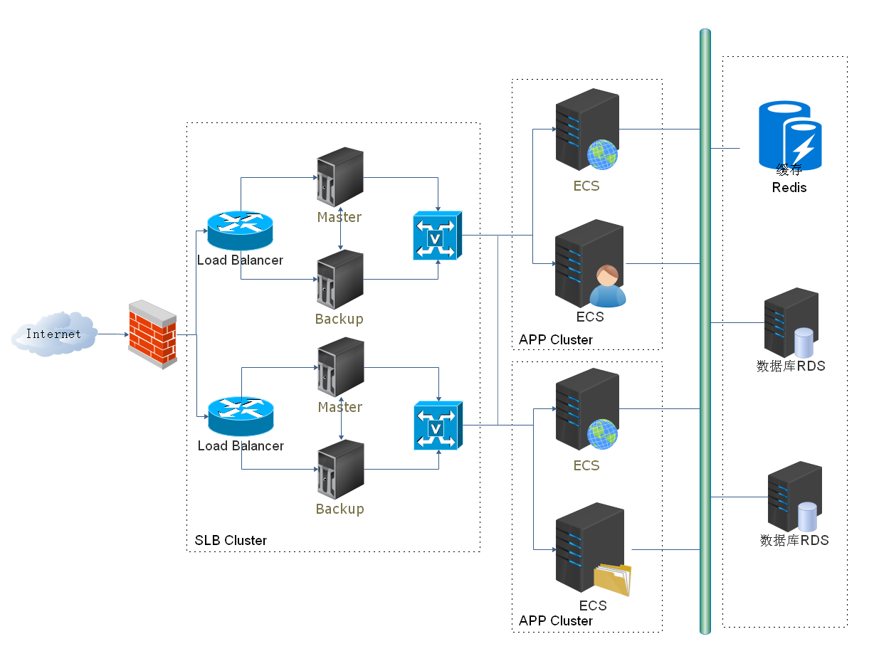
图 云部署架构设计
系统总体部署架构如上图所示，用户请求时，防火墙会对非法或不安全的请求进行甄别过滤，将互联网用户的各种安全请求通过阿里云SLB集群对进行转发；根据不同业务分发到相应的应用服务器中，应用服务器根据请求的类型，去访问对应的数据资源，最终将结果反馈给用户。
部署架构图说明如下：
1) 所有服务器位于阿里云内部局域网，能够相互通过局域网进行数据请求转发等。
2) 外部请求访问通过互联网转发到阿里云SLB集群，能够保证服务的7*24不间断运行，阿里云SLB集群将所有请求转发至服务器端。
3) 应用服务器群包含移动端接口服务和运营管理系统两部分。
4) 数据库服务器采用高可靠、高性能的部署方案，支持故障容错、无缝切换等，可以支持7*24有效的服务。

软件环境
名称 | 版本
Centos | 7.0
Jdk | 1.8
Tomcat | 8.0
Redis | 5.0.5
Mysql | 5.5
Nginx | 1.16.1

硬件环境
名称 | 操作系统 | 建议配置 | 备注
反向代理服务器 | Linux | CPU：8核  内存：16G  硬盘：100G
贝医应用服务器 | Linux | CPU：8核  内存：16G  硬盘：500G
药友料应用服务器 | Linux | CPU：8核  内存：16G  硬盘：500G
数据库服务器 | Linux | CPU：8核  内存：16G  硬盘：1T
redis服务器 | Linux | CPU：8核  内存：16G  硬盘：100G

系统数据结构设计

系统ER图

数据结构设计

接口设计

外部接口

内部接口

